Ristampa atto A4
Il percorso da seguire è:
Servizi demografici ⇒ Stato civile ⇒ interrogazione ⇒ Interrogazione indice atti
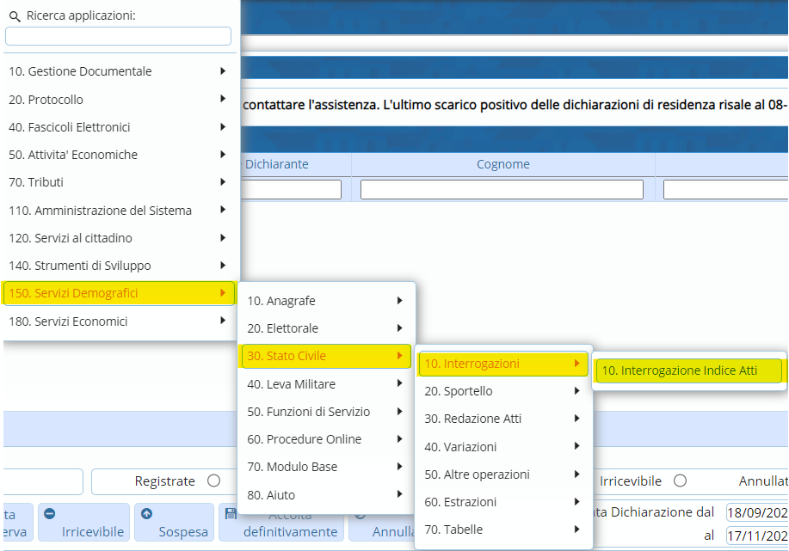
Entrando all’interno della schermata, comparirà una videata simile all’esempio sotto riportato.
All’interno di quest’ultima, sulla destra, tra le funzione è presente il tasto “Ristampa atto A4”.
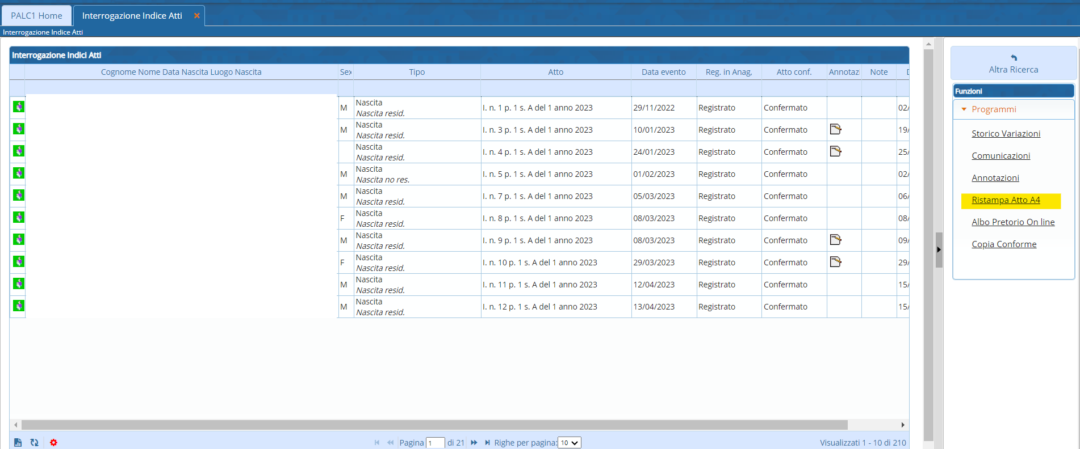
Questa funzione permette di ristampare il testo anche dopo aver confermato (quindi completato e caricato) l’atto.
Per ristamparlo basta selezionare il record relativo all’atto interessato (cliccare una sola volta il record in modo da farlo diventare giallo) e cliccare su “Ristampa atto A4”.
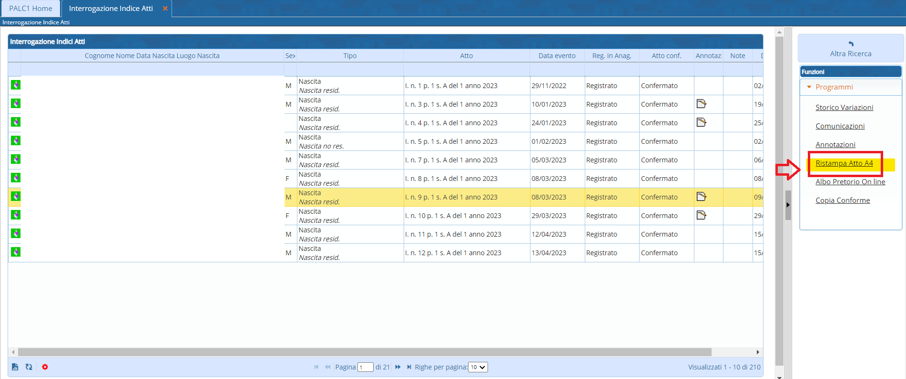
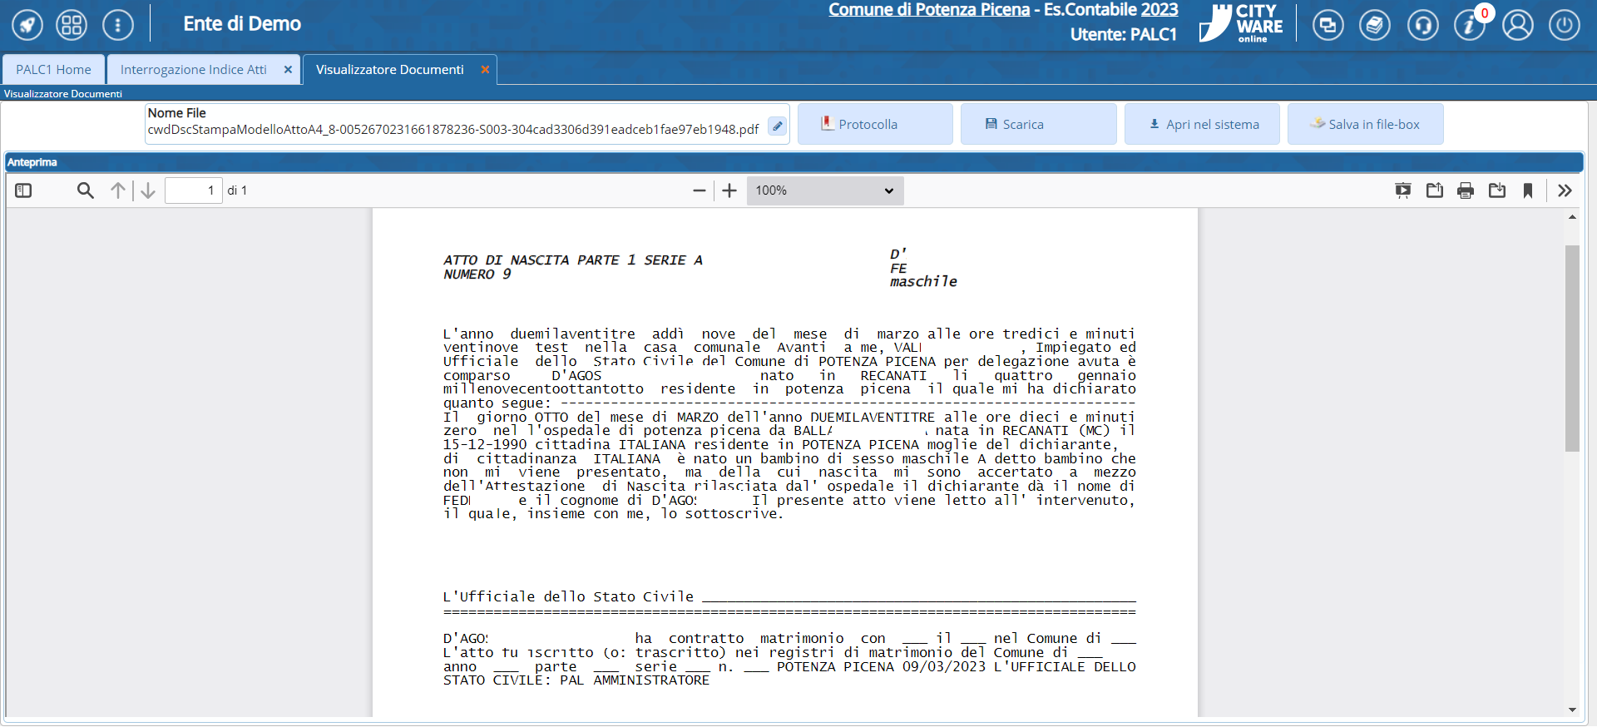
visualizzazioni.

